**Абрамова Александра**

*Сортировка записей в БД*

* Сортировать записи в таблице Спортсмен по полю «Страна».

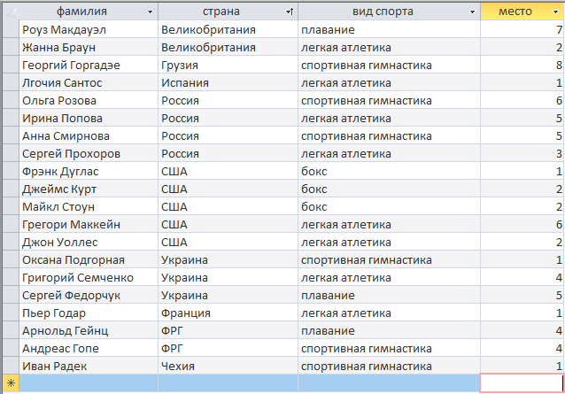

* Сортировать записи в таблице Спортсмен по нескольким:
  + выделить два соседних поля Страна и Вид спорта. Сортировка по возрастанию.

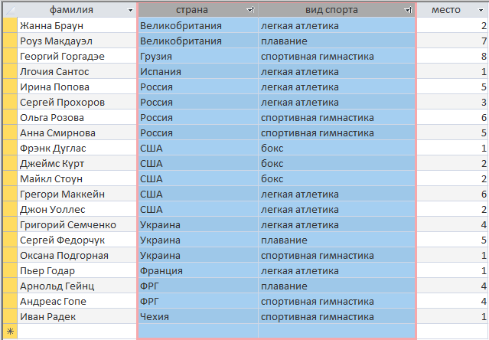

* + Результат сортировки: сортируется по стране, так как она в приоритете, и потому что приложение сортирует всё слева-направо.
* По аналогии сортировать записи в таблице Спортсмен по полям *Вид* *спорта* и *Место*.

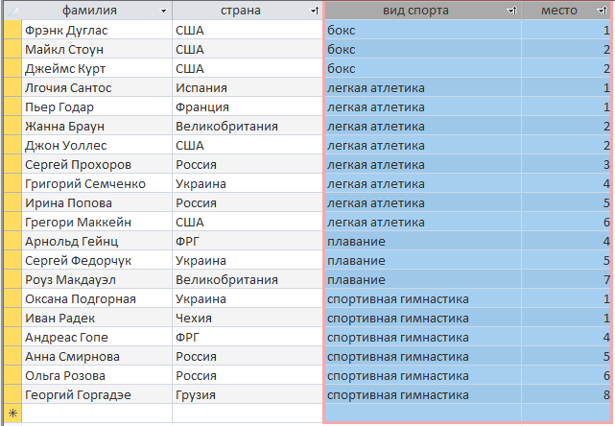

* + Результат сортировки: сортируется по виду спорта, так как она в приоритете, и потому что приложение сортирует всё слева-направо.

*Поиск и замена данных в БД*

* Замена слова «ФРГ» в поле *Страна* на слово «Германия» по всему полю *Страна*.

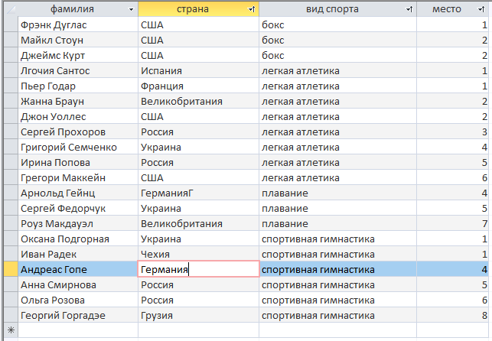

* Выполнить замену слова «легкая» в поле *Вид спорта* на слово «тяжелая» по всему полю *Вид спорта*.

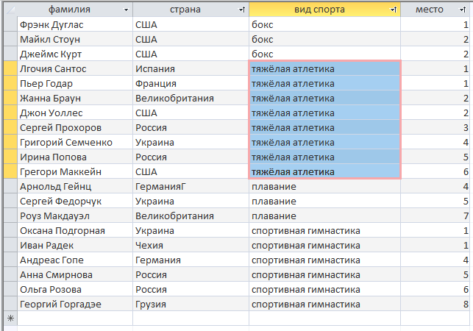

*Фильтрация записей*

* Выбрать записи по спортсменам из США с помощью фильтра по выделенному:
  + выделить в таблице слово «США» - меню СУБД – Записи - фильтр по выделенному.

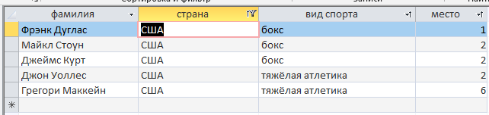

* Выбрать записи по спортсменам из США и России с помощью фильтра по выделенному: выделить в таблице слово «США» и слово «Россия» (используя клавишу Shift) - контекстное меню – фильтр по выделенному.

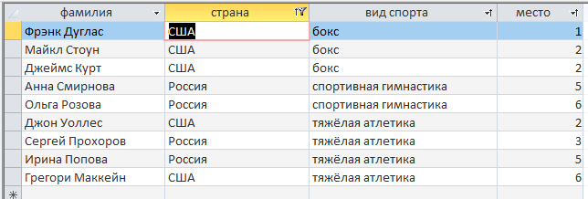

* Выбрать записи по спортсменам из России, завоевавшим 1, 2 места, используя команду *Изменить фильтр*:

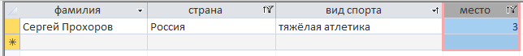

* Выбрать записи по спортсменам, фамилии которых начинаются на букву А:

